CAPÍTULO 6
Modelado predictivo basado en PAC: acoplamiento evento–estado, severidad y riesgo fisiológico nocturno
Versión 12 · Mayo 2026

6.1 Introducción
Son las 2:47 de la madrugada. El organismo lleva 23 minutos en estado M1 continuo y 3 de los últimos 8 eventos fueron de morfotipo C4. El Risk Score PAC acumula 79/100. Nada de esto aparecerá en el ODI3 matinal —ese índice solo registrará que ocurrieron 14 eventos por hora—. Ahora considerar dos pacientes con ese mismo ODI3 = 14 ev/h, clasificados idénticos por criterios AASM: Moderados. El primero pasó el 78 % de su noche en estado M1; el segundo, el 3 %. Sus Risk Scores: 82 y 21 sobre 100. Lo que los separa no es la frecuencia de eventos sino la arquitectura dinámica de la noche — y eso es lo que este capítulo busca cuantificar y predecir.
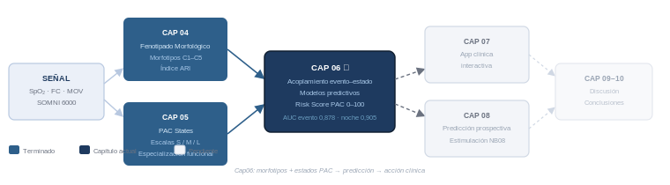
Figura 6.0. Posición de este capítulo en el arco narrativo de la tesis. Cap04 y Cap05 construyeron las representaciones (morfotipos C1–C5 y PAC States S/M/L); Cap06 las integra para cuantificar el acoplamiento entre contexto fisiológico dinámico y severidad de evento, construir los modelos predictivos e integrarlos en el Risk Score PAC. Los capítulos siguientes traducen esa predicción en herramienta clínica (Cap07) y la extienden al dominio prospectivo con habilitación del estimulador terapéutico (Cap08).
Este capítulo integra los resultados de tres notebooks del pipeline PAC_v3. NB05 (sección §6.3–6.7) analiza el acoplamiento entre eventos de desaturación de oxígeno (EDOs) y estados PAC, construye el coupling index nocturno y clasifica las trayectorias fisiológicas nocturnas en tres fenotipos dinámicos. NB06 (sección §6.8) cuantifica, mediante un experimento de ablación con validación leave-one-patient-out (LOPO-CV), la contribución predictiva relativa de los distintos grupos de features —con especial énfasis en los PAC States como familia predictora dominante—. NB07 (secciones §6.9–6.12) construye dos módulos complementarios: un modelo de predicción a nivel de evento individual (Bloque B) y un clasificador binario de riesgo nocturno (Bloque C), cuyos outputs se integran en un índice continuo de vulnerabilidad fisiológica (Bloque D: Risk Score PAC, escala 0–100).
El capítulo anterior (§5.6) estableció que las tres escalas del sistema PAC States capturarían dimensiones fisiológicas distintas de la noche: la escala S como espejo de la microdinámica evento a evento, la escala M como proxy de la acumulación hipóxica sostenida y la escala L como descriptor de la tendencia arquitectural global. El presente capítulo desplaza el eje desde la caracterización descriptiva hacia la pregunta predictiva: ¿contienen esas representaciones información suficiente para anticipar la severidad de un evento, estratificar el riesgo de una noche y construir un índice fisiológico continuo de vulnerabilidad?
La hipótesis de trabajo es que la severidad de un evento de desaturación nocturna no depende únicamente de sus propiedades morfológicas internas, sino también del contexto dinámico en que ocurre. Del mismo modo, el riesgo de una noche no se agota en su conteo de eventos: depende de la arquitectura temporal de esos eventos, de la forma en que se organizan respecto a los estados fisiológicos y de la capacidad que muestra el organismo para recuperarse de ellos. El modelado predictivo PAC busca cuantificar esa dimensión contextual y dinámica, complementando los índices clásicos sin pretender reemplazarlos.
La pregunta central que organiza este capítulo es la de la relación entre dos mundos que los capítulos anteriores construyeron por separado: el mundo de los eventos individuales de desaturación (Cap04) y el mundo de los estados fisiológicos dinámicos (Cap05). Un EDO no ocurre en el vacío: ocurre en un contexto fisiológico —una configuración de oximetría, frecuencia cardíaca y movimiento que define un estado PAC— y ese contexto podría condicionar tanto la morfología del evento como su impacto sobre el organismo. La primera pregunta, entonces, es si los morfotipos más severos tienden a concentrarse en ciertos estados PAC, o si morfotipo y estado son fenómenos que se distribuyen de manera independiente.
Si existe acoplamiento, nace naturalmente una segunda pregunta: ¿cuánto de ese acoplamiento caracteriza a cada noche en particular? Dos noches con la misma frecuencia de eventos podrían diferir radicalmente en cuánta de esa carga se desarrolló en contextos fisiológicamente comprometidos. Traducir esa diferencia a una propiedad nocturna es el objetivo del Coupling Index: no mide cuántos eventos ocurrieron, sino en qué estados del organismo ocurrieron. El paso siguiente es temporal: los estados no son estáticos, transicionan y crean trayectorias. La dinámica Markoviana y los fenotipos de trayectoria nocturna permiten pasar de una descripción promedio a una descripción arquitectural de la noche —qué tipo de noche fue, más allá de cualquier índice escalar—.
Con esas representaciones construidas, la perspectiva se desplaza desde la caracterización hacia la predicción. Si el contexto dinámico acumulado contiene información sobre lo que viene, debería ser posible anticipar si el próximo evento será severo o si la noche en curso se dirige hacia un perfil de alto riesgo. Y si ambos módulos predictivos son válidos, la pregunta final es si pueden integrarse en un índice único que condense esa vulnerabilidad fisiológica en una cifra continua e interpretable para el clínico. La Figura 6.0b ilustra ese recorrido como una construcción escalonada donde cada nivel responde una pregunta que el anterior dejaba abierta; los resultados de cada paso se desarrollan en las secciones siguientes.
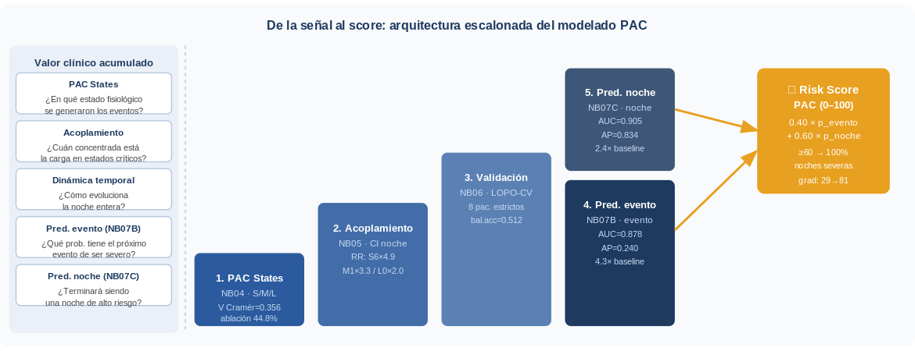
Figura 6.0b. Arquitectura escalonada del modelado PAC. Cada paso añade una dimensión clínica que el anterior no capturaba: contexto fisiológico → acoplamiento nocturno → validación predictiva → probabilidad de evento severo → clasificación de riesgo nocturno → Risk Score PAC (0–100). El panel izquierdo explicita la pregunta clínica que responde cada nivel. Las métricas en cada bloque corresponden a los resultados LOPO-CV reportados en las secciones siguientes.
La estructura del capítulo es la siguiente. Las secciones §6.3–6.7 presentan el análisis de acoplamiento (NB05), desde la distribución condicional de morfotipos en estados PAC hasta los fenotipos de trayectoria nocturna. La sección §6.8 cuantifica el valor predictivo de cada grupo de variables mediante ablación LOPO-CV (NB06). Las secciones §6.9–6.11 presentan los modelos predictivos a nivel de evento y de noche (NB07). La sección §6.12 integra estos componentes en el Risk Score PAC.

6.2 Datos, cohorte y diseño analítico
El análisis predictivo se desarrolló sobre la cohorte estricta del proyecto PAC, definida como los pacientes con al menos diez noches clasificadas como in_strict en el pipeline Silver. Esta selección resultó en ocho pacientes, 540 noches válidas y 78.908 eventos de desaturación totales (cohorte NB07). Para el modelo de predicción de evento, los primeros cinco EDOs de cada noche se excluyen por carecer de historia acumulada suficiente, lo que reduce el corpus a 76.053 eventos con contexto disponible (NB07, Bloque A). Los análisis de acoplamiento de NB05 se realizaron sobre los 12 pacientes de la cohorte in_strict (80.353 eventos, 560 noches), dado que el análisis descriptivo-correlacional no requiere la restricción de ocho pacientes. La decisión de usar la cohorte estricta exclusivamente para los modelos supervisados responde a que el esquema LOPO-CV exige que cada paciente aporte un número de noches suficiente para que la evaluación sobre el fold excluido sea interpretable.
El esquema LOPO-CV implica entrenar el modelo sobre las noches de siete pacientes y evaluar sobre las noches del octavo, rotando el paciente excluido en cada fold. El n efectivo de validación es, por tanto, ocho —un resultado por fold—, no 540. Las noches de un mismo paciente no constituyen observaciones independientes: comparten la fisiología individual, el dispositivo y el protocolo. Reportar métricas como si los 540 puntos fueran independientes sobreestimaría el rendimiento real (Wasserstein & Lazar, 2016). A lo largo del capítulo, la varianza entre folds se reporta como media ± desviación estándar de los ocho valores de fold.
La Tabla 6.1 sintetiza los componentes del diseño predictivo del capítulo.
Tabla 6.1. Resumen del diseño predictivo del Capítulo 6.
Nivel | Tarea predictiva | NB | Modelo | Cohorte
Evento | Clasificación evento severo C4/C5 (lead time ~5 min) | NB07 Bloque B | LightGBM vs. LR basal | 8 pac., 76.053 ev.
Noche | Clasificación binaria Normal+Leve vs. Mod.+Sev. | NB07 Bloque C | Regresión logística vs. RF | 8 pac., 494 noches
Noche | Clasificación multiclase AASM — ablación features | NB06 | Random Forest | 8 pac., 540 noches
Integración | Índice de riesgo nocturno Risk Score 0–100 | NB07 Bloque D | Combinación ponderada | Cohorte estricta
Nota. LOPO-CV = leave-one-patient-out cross-validation. El n efectivo de validación es 8 pacientes. Los análisis de NB05 se realizan sobre los 12 pacientes de la cohorte in_strict (80.353 eventos, 560 noches). El modelo nocturno usa 494 noches de las 540 tras descartar noches con features faltantes.

6.3 Acoplamiento morfotipo–estado PAC (NB05, Sección 2)
La primera pregunta que aborda NB05 es distribucional: ¿el estado PAC en que ocurre un evento predice la forma de su curva? El análisis de acoplamiento corresponde a la Sección 2 de NB05, donde se cruza la distribución de morfotipos (C1–C5) con los estados PAC simultáneos en las tres escalas. La asociación se cuantificó mediante V de Cramér sobre la distribución condicional P(morfotipo | estado). Los resultados confirman que la asociación es real en las tres escalas, aunque decrece sistemáticamente al ampliar la ventana temporal: V = 0,354 en escala S (30 s), V = 0,230 en escala M (5 min) y V = 0,196 en escala L (30 min). La disminución es esperable: a 30 segundos el estado PAC captura el microcontexto inmediato del evento; a 30 minutos, la heterogeneidad interna de la ventana borra parte de la señal morfológica. Las letras del vocabulario nocturno llevan carga fisiológica —no son etiquetas arbitrarias—, pero esa carga disminuye al pasar de letras (escala S) a palabras (escala M) y de palabras a párrafos (escala L).
Un análisis derivado identificó, en cada escala, los estados con tasa de eventos severos (C4+C5) superior a la mediana del sistema —denominados estados patológicos—. En escala S: S2, S4 y S6; en escala M: M1 y M3; en escala L: L0 y L1. Esta identificación es coherente con los perfiles descritos en el Capítulo 5: S4 como mejor predictor de frecuencia de eventos (ρ AHI = +0,691; §5.2), M1 como mejor predictor de carga hipóxica acumulada (ρ T90 = +0,744; §5.3) y L0 como polo de hipoxemia sostenida (ρ T90 = +0,705; §5.4). Los estados patológicos definidos por acumulación de morfotipos severos son los mismos que los identificados por correlación con índices clínicos, lo que aporta validez convergente a la taxonomía.
La cuantificación del riesgo relativo (RR) por estado revela la magnitud de la asociación. Con una probabilidad marginal de evento severo de 5,73 % (4.602 eventos C4+C5 sobre 80.353 totales), determinados estados multiplican ese riesgo de forma considerable. El estado S6 presenta un RR = 4,9; a escala M, M1 presenta RR = 3,3; a escala L, L0 presenta RR = 2,0. Los valores decrecen con la escala temporal, en paralelo a la disminución de V de Cramér. La Tabla 6.2 sintetiza estos resultados.
Tabla 6.2. Riesgo relativo de evento severo según estado PAC patológico.
Escala | Estado de mayor riesgo | P(severo) marginal | P(severo | estado) | RR
S (30 s) | S6 | 5,73 % | 28,1 % | 4,9×
M (5 min) | M1 | 5,73 % | 18,9 % | 3,3×
L (30 min) | L0 | 5,73 % | 11,5 % | 2,0×
Nota. P(severo) marginal = 5,73 % (4.602 eventos C4+C5 / 80.353 totales, 12 pacientes). RR = P(severo | estado) / P(severo) marginal. Origen: NB05, Sección 2.
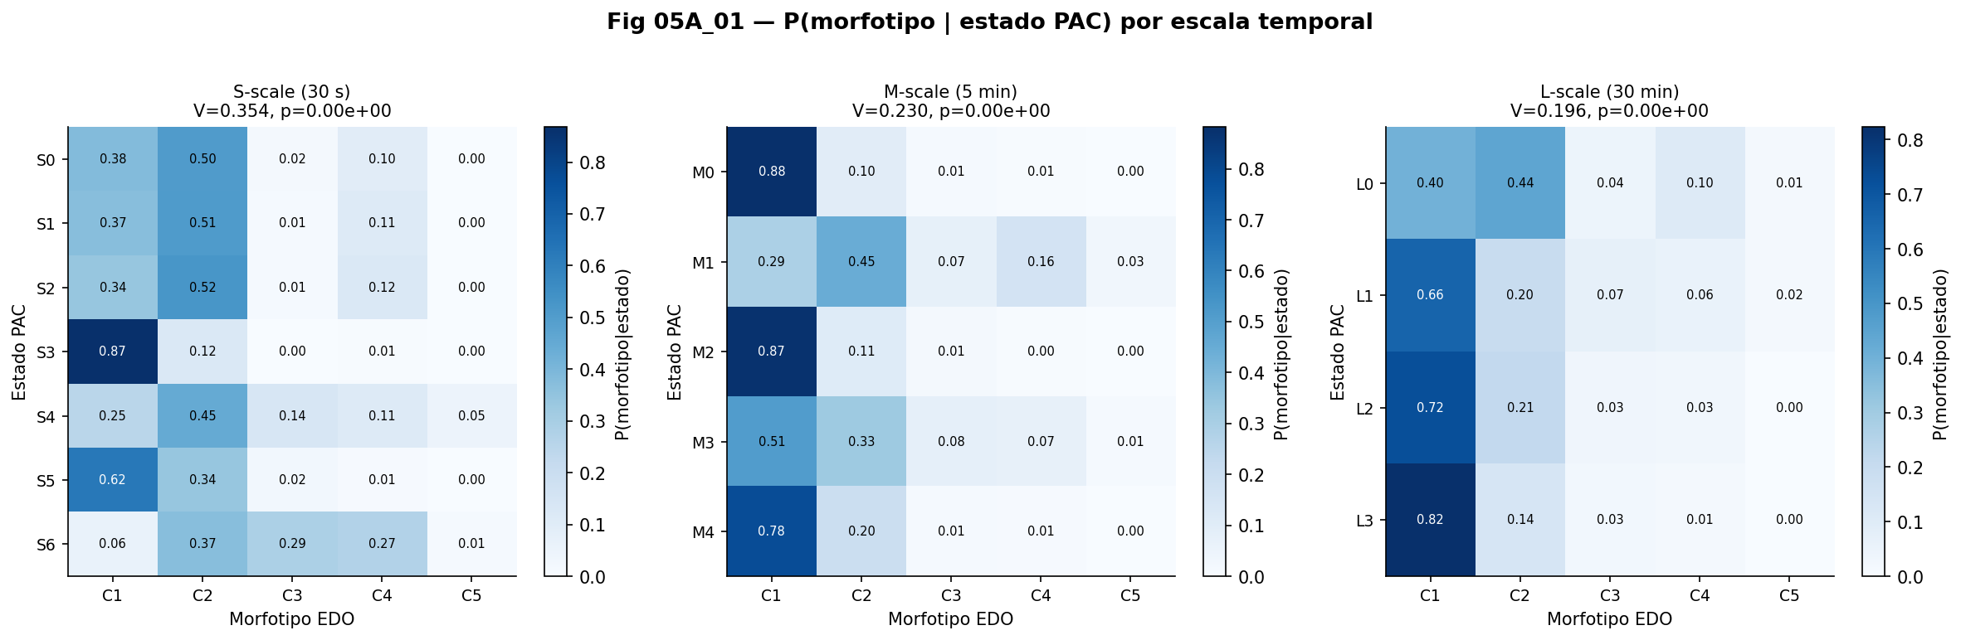
Figura 6.1. Distribución condicional P(morfotipo | estado PAC) en las tres escalas. Los estados patológicos (S6, M1, L0) concentran una proporción marcadamente superior de morfotipos C4 o C5. V de Cramér: S = 0,354; M = 0,230; L = 0,196.
Nota. Origen: NB05, Sección 2. n = 80.353 eventos, cohorte in_strict (12 pacientes).
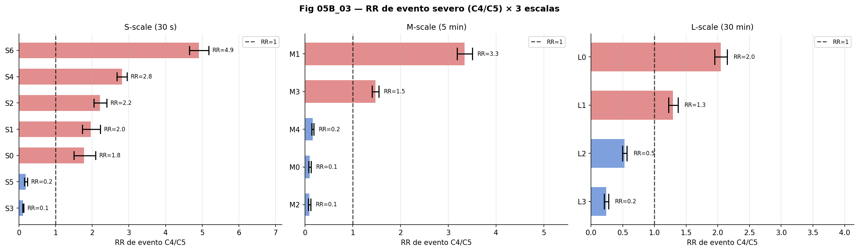
Figura 6.2. Riesgo relativo (RR) de evento severo por estado PAC en las tres escalas. Los estados patológicos S6, M1 y L0 presentan los RR más elevados. La magnitud del RR decrece con la escala temporal de forma consistente con la disminución de V de Cramér.
Nota. Origen: NB05, Sección 2. P(severo) marginal = 5,73 %. n = 80.353 eventos, 12 pacientes.
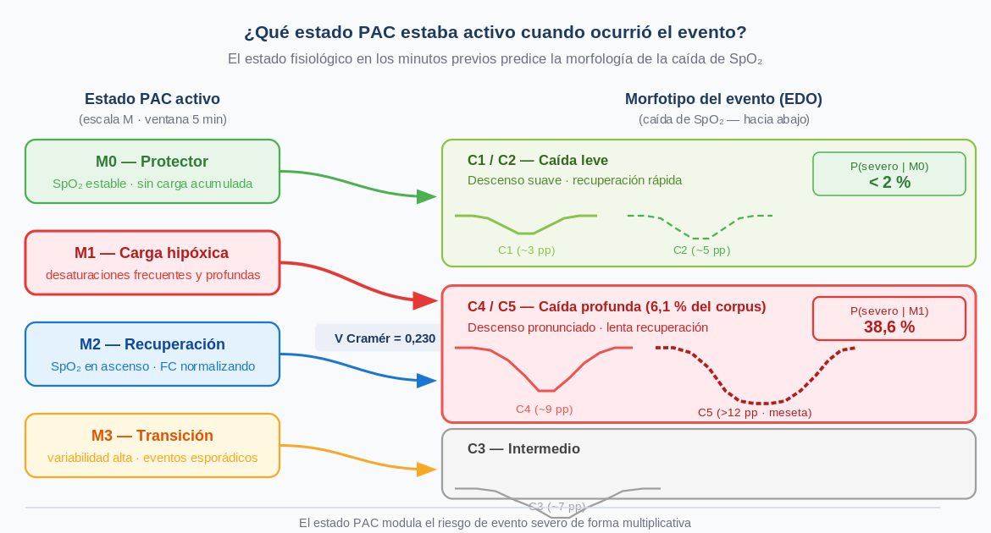
Figura 6.2c. Acoplamiento morfotipo–estado PAC (escala M). El estado fisiológico activo en los 5 minutos previos al evento predice la morfología de la caída de SpO₂: P(severo | M0) < 2 %; P(severo | M1) = 38,6 %. V de Cramér = 0,230 (NB05, escala M).
Nota. Diagrama conceptual. Valores de probabilidad representativos del modelo LightGBM (NB07 Bloque B, LOPO-CV). Origen: NB05 §2.

6.4 Coupling Index: cuantificación nocturna del acoplamiento patológico (NB05, Sección 3)
A partir de la definición operativa de estados patológicos, NB05 (Sección 3) construye el coupling index (CI) como la fracción de eventos severos de cada noche que ocurrió dentro de un estado patológico. La métrica se calcula en las tres escalas (ci_s, ci_m, ci_l) y produce un valor nocturno continuo por escala. A diferencia de la fracción de eventos severos —que solo cuenta cuántos ocurrieron—, el coupling index pregunta en qué contexto dinámico ocurrieron.
Un hallazgo relevante es la independencia casi total entre las escalas S y M: la correlación entre ci_s y ci_m es r = 0,056, prácticamente nula. En contraste, ci_m y ci_l muestran una correlación moderada (r = 0,364). Este patrón sugiere que el acoplamiento evento–estado en la microdinámica y en la regulación intermedia son fenómenos sustancialmente no redundantes. La Tabla 6.3 sintetiza la definición operativa del CI.
Tabla 6.3. Definición operativa del Coupling Index por escala temporal.
Escala | Ventana | Estados patológicos | Correlación cruzada | Interpretación fisiológica
S (30 s) | 30 s | S2, S4, S6 | — | Acoplamiento en microdinámica evento a evento
M (5 min) | 5 min | M1, M3 | r(ci_s, ci_m) = 0,056 | Acoplamiento en regulación intermedia
L (30 min) | 30 min | L0, L1 | r(ci_m, ci_l) = 0,364 | Acoplamiento en arquitectura nocturna global
Nota. Origen: NB05, Sección 3.
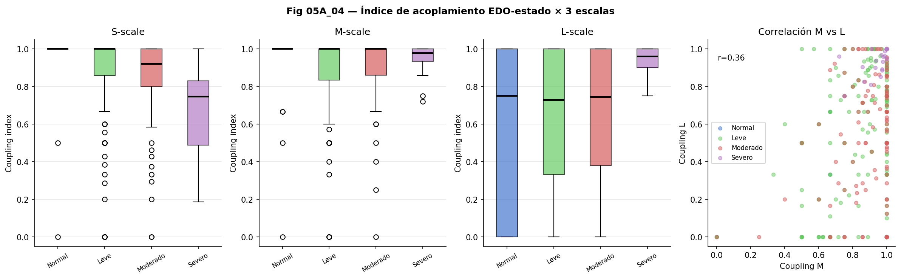
Figura 6.3. Coupling index (CI) en las tres escalas temporales. Cada punto representa una noche. La independencia entre ci_s y ci_m (r = 0,056) contrasta con la correlación moderada entre ci_m y ci_l (r = 0,364), confirmando que las tres escalas capturan dimensiones no redundantes del riesgo nocturno.
Nota. Origen: NB05, Sección 3. n = 560 noches, cohorte in_strict (12 pacientes).
La independencia entre ci_s y ci_m tiene implicancias para la interpretación del riesgo nocturno. Hay noches donde el riesgo se expresa localmente en ventanas de segundos, y noches donde la estructura de bloques de cinco minutos condiciona un patrón de eventos severos aunque en momentos puntuales el microestado sea menos extremo. Esta propiedad refuerza la necesidad de representar el riesgo en múltiples escalas temporales simultáneamente: ninguna escala aislada captura la totalidad del fenómeno.
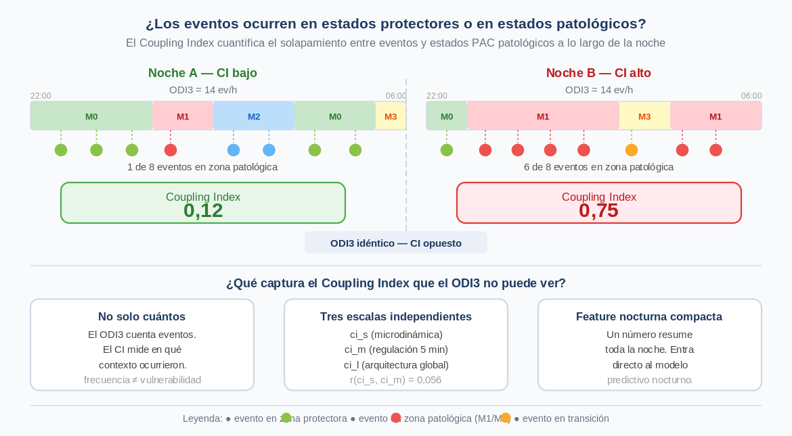
Figura 6.4c. Coupling Index: dos noches con ODI3 = 14 ev/h y CI opuesto (0,12 vs. 0,75). La distribución de eventos en zonas protectoras (verde) o patológicas (rojo) determina el CI. El ODI3 no distingue estos perfiles; el CI sí. Las tres propiedades del índice se resumen en la parte inferior.
Nota. Diagrama conceptual. Valores ilustrativos consistentes con la distribución empírica del corpus (NB05 §3).

6.5 Dinámica temporal peri-evento y resiliencia fisiológica (NB05, Sección 4)
Para caracterizar la evolución dinámica del sistema fisiológico en torno a los eventos severos, NB05 (Sección 4) analizó el estado PAC previo, concurrente y posterior a cada evento de morfotipo C4 o C5. La pregunta central es de resiliencia: tras un evento severo que ocurrió en un estado patológico, ¿el organismo retorna en el siguiente intervalo a un estado protector, o permanece en el estado patológico? El análisis se realizó en las tres escalas de forma independiente.
Los resultados revelan un gradiente de resiliencia marcadamente decreciente con la escala temporal. A escala S (30 s): el 43,3 % mostró recuperación al estado protector, frente al 40,2 % que permaneció patológico. A escala M (5 min): solo el 12,3 % mostró recuperación, mientras el 80,4 % permaneció patológico. A escala L (30 min): la resiliencia es prácticamente inexistente —el 1,3 % frente al 74,5 % colapsado—. La Tabla 6.4 sintetiza estos valores.
Tabla 6.4. Resiliencia fisiológica posterior a eventos severos en estados patológicos.
Escala | Ventana | Resiliente (retorno a estado protector) | Colapsado (persiste en estado patológico)
S (30 s) | 30 s | 43,3 % | 40,2 %
M (5 min) | 5 min | 12,3 % | 80,4 %
L (30 min) | 30 min | 1,3 % | 74,5 %
Nota. Resiliente = siguiente estado protector. Colapsado = siguiente estado patológico. Diferencia al 100 % = estados intermedios o último evento de la noche. Origen: NB05, Sección 4.
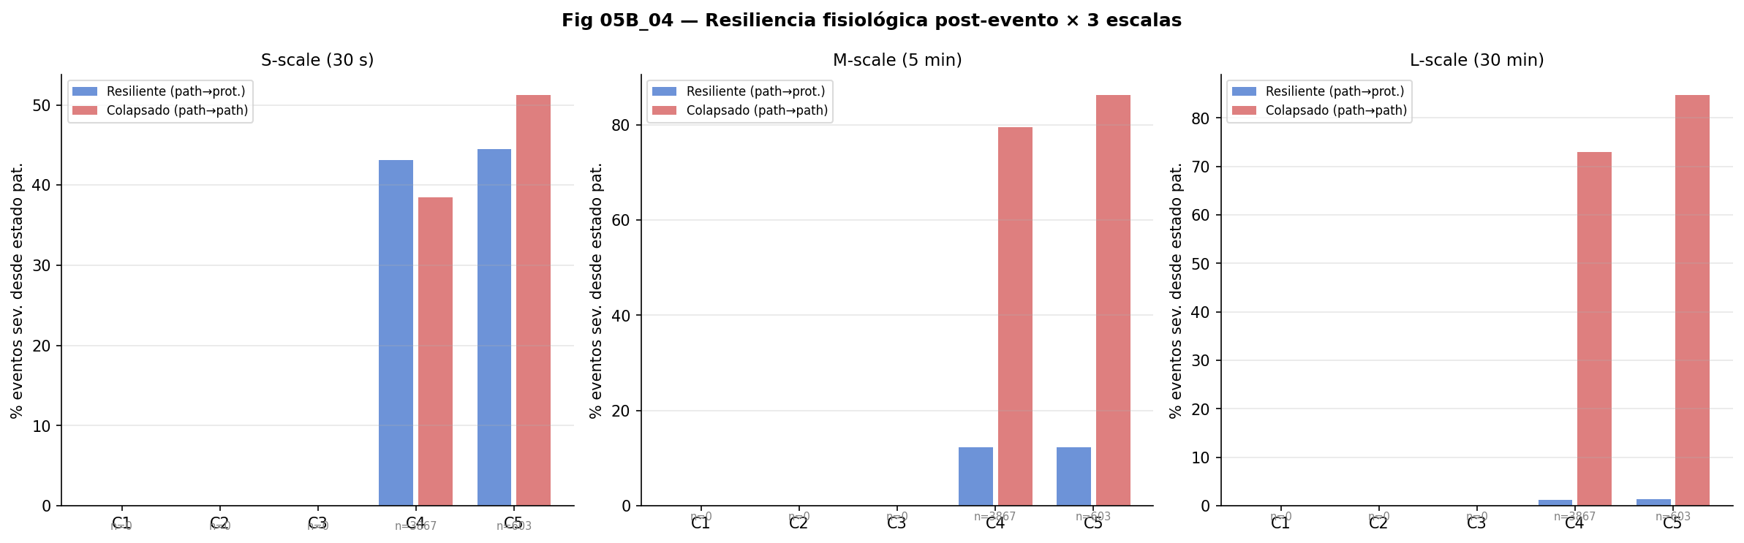
Figura 6.4. Resiliencia fisiológica post-evento en las tres escalas temporales. Las barras comparan la fracción de eventos severos en estado patológico seguidos de retorno protector (resiliente) versus persistencia patológica (colapsado). El gradiente 43,3 % → 12,3 % → 1,3 % ilustra la inercia creciente del sistema hipóxico.
Nota. Origen: NB05, Sección 4. n = 4.602 eventos C4+C5, cohorte in_strict (12 pacientes).
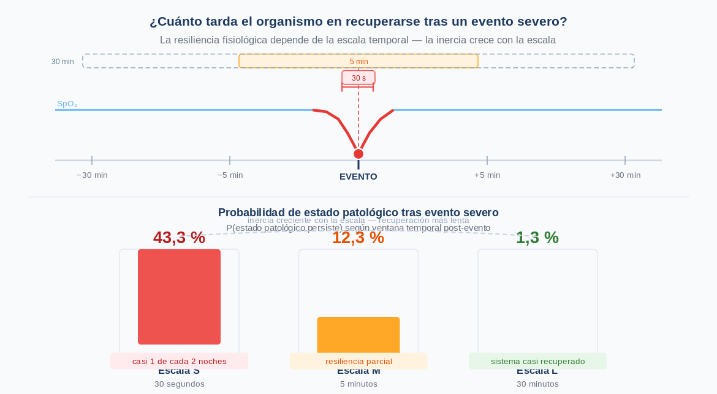
Figura 6.5c. Dinámica peri-evento y resiliencia fisiológica. Tras un evento severo (C4/C5), la probabilidad de permanecer en estado patológico cae a distintas velocidades: 43,3 % a los 30 s (escala S), 12,3 % a los 5 min (escala M), 1,3 % a los 30 min (escala L). La inercia crece con la escala temporal.
Nota. Diagrama conceptual. Porcentajes calculados sobre corpus de 560 noches (NB05 §4).

6.6 Dinámica Markoviana y corredores de vulnerabilidad (NB05, Sección 5)
La representación de estados PAC como cadenas de Markov de primer orden permite modelar la estructura de transición del sistema fisiológico nocturno. NB05 (Sección 5) construyó matrices de transición independientes para cada escala a partir de las secuencias de estados ordenadas cronológicamente dentro de cada noche. El número de transiciones analizadas fue de 462.519 en escala S, 45.900 en escala M y 7.196 en escala L.
Las matrices de transición revelan que las distribuciones estacionarias no son uniformes, y sus modos coinciden con los estados protectores (S1, M0, L3). El análisis de rutas de transición hacia estados patológicos permite identificar corredores de vulnerabilidad: secuencias de estados que incrementan la probabilidad de ingresar en M1 o L0 en los intervalos siguientes. Estos corredores no son determinísticos: representan incrementos de probabilidad cuya existencia abre la posibilidad de monitorear el avance del sistema hacia mayor vulnerabilidad antes de que el evento severo ocurra.
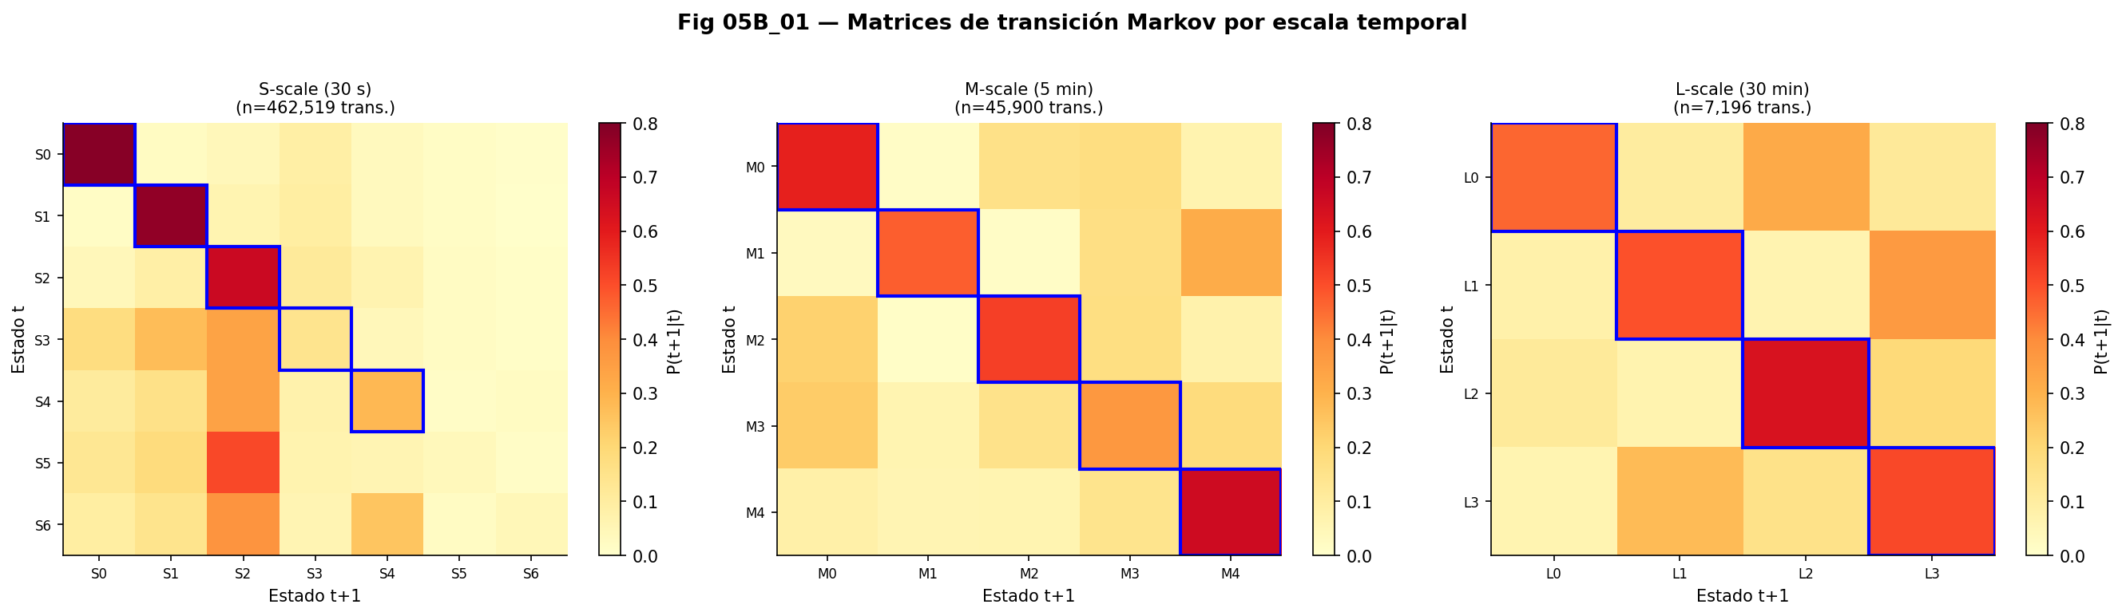
Figura 6.5. Matrices de transición Markoviana de los PAC States en las tres escalas. La intensidad del color representa la probabilidad de transición del estado fila al estado columna. Los atractores del sistema (S1, M0, L3) presentan alta probabilidad de auto-transición. Los estados patológicos (S6, M1, L0) muestran probabilidades de salida reducidas, consistentes con la baja resiliencia observada en §6.5.
Nota. Origen: NB05, Sección 5. Transiciones: S = 462.519; M = 45.900; L = 7.196. Cadenas Markov de primer orden, 12 pacientes.
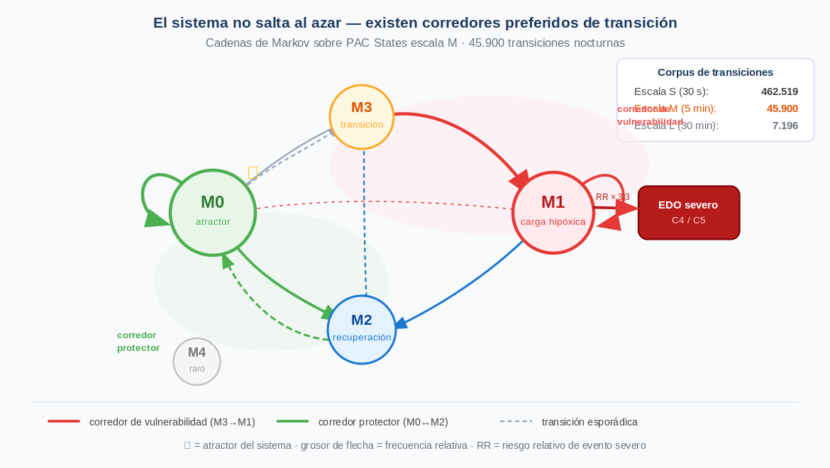
Figura 6.6c. Red de transiciones Markovianas entre estados PAC (escala M, 45.900 transiciones). M0 es el atractor principal del sistema (★). El corredor de vulnerabilidad M3→M1 conduce sistemáticamente a eventos severos (RR × 3,3). El corredor protector M0↔M2 representa la dinámica de recuperación fisiológica. El grosor de la flecha indica frecuencia relativa de transición.
Nota. Origen: NB05 §5. Transiciones calculadas sobre 560 noches, escala M (ventanas de 5 min).

6.7 Trayectorias nocturnas: fenotipos dinámicos globales (NB05, Sección 6)
El último bloque de NB05 (Sección 6) pregunta si existen tipos de noche reconocibles cuando se analiza la estructura fisiológica dinámica en su conjunto. Se construyó un vector de siete features nocturnas: fracción de tiempo en M1 y M3, porcentaje de eventos C4+C5, ARI nocturno mediano, coupling index de escala M, número de transiciones M y entropía de estados M. Sobre este vector (513 noches con todas las features disponibles) se aplicó PCA seguido de K-means (K = 3).
El PCA identificó dos ejes principales que explican el 57,2 % de la varianza combinada (PC1 = 33,6 %; PC2 = 23,6 %). Los tres fenotipos resultantes son: Estable-Protector (fracción M1 = 2,8 %; eventos severos = 3,1 %; ARI = 0,522), Carga Intermedia (mayor entropía = 1,933; mayor número de transiciones ≈42; ARI = 0,493; eventos severos = 5,0 %) y Carga Hipóxica Alta (M1 = 78,1 %; eventos severos = 36,1 %; ARI = 0,284; ≈6 transiciones). La Tabla 6.5 presenta el perfil completo.
Tabla 6.5. Fenotipos dinámicos nocturnos identificados por PAC (K = 3, NB05).
Fenotipo | Frac. M1 | Frac. M3 | % eventos severos | ARI mediano | Trans. M | Entropía M
Estable-Protector | 2,8 % | 12,0 % | 3,1 % | 0,522 | baja | baja
Carga Intermedia | — | 22,7 % | 5,0 % | 0,493 | alta (≈42) | 1,933
Carga Hipóxica Alta | 78,1 % | — | 36,1 % | 0,284 | muy baja (≈6) | baja
Nota. K-means (K = 3) sobre PCA de 7 features nocturnas. n = 513 noches, 12 pacientes. Origen: NB05, Sección 6.
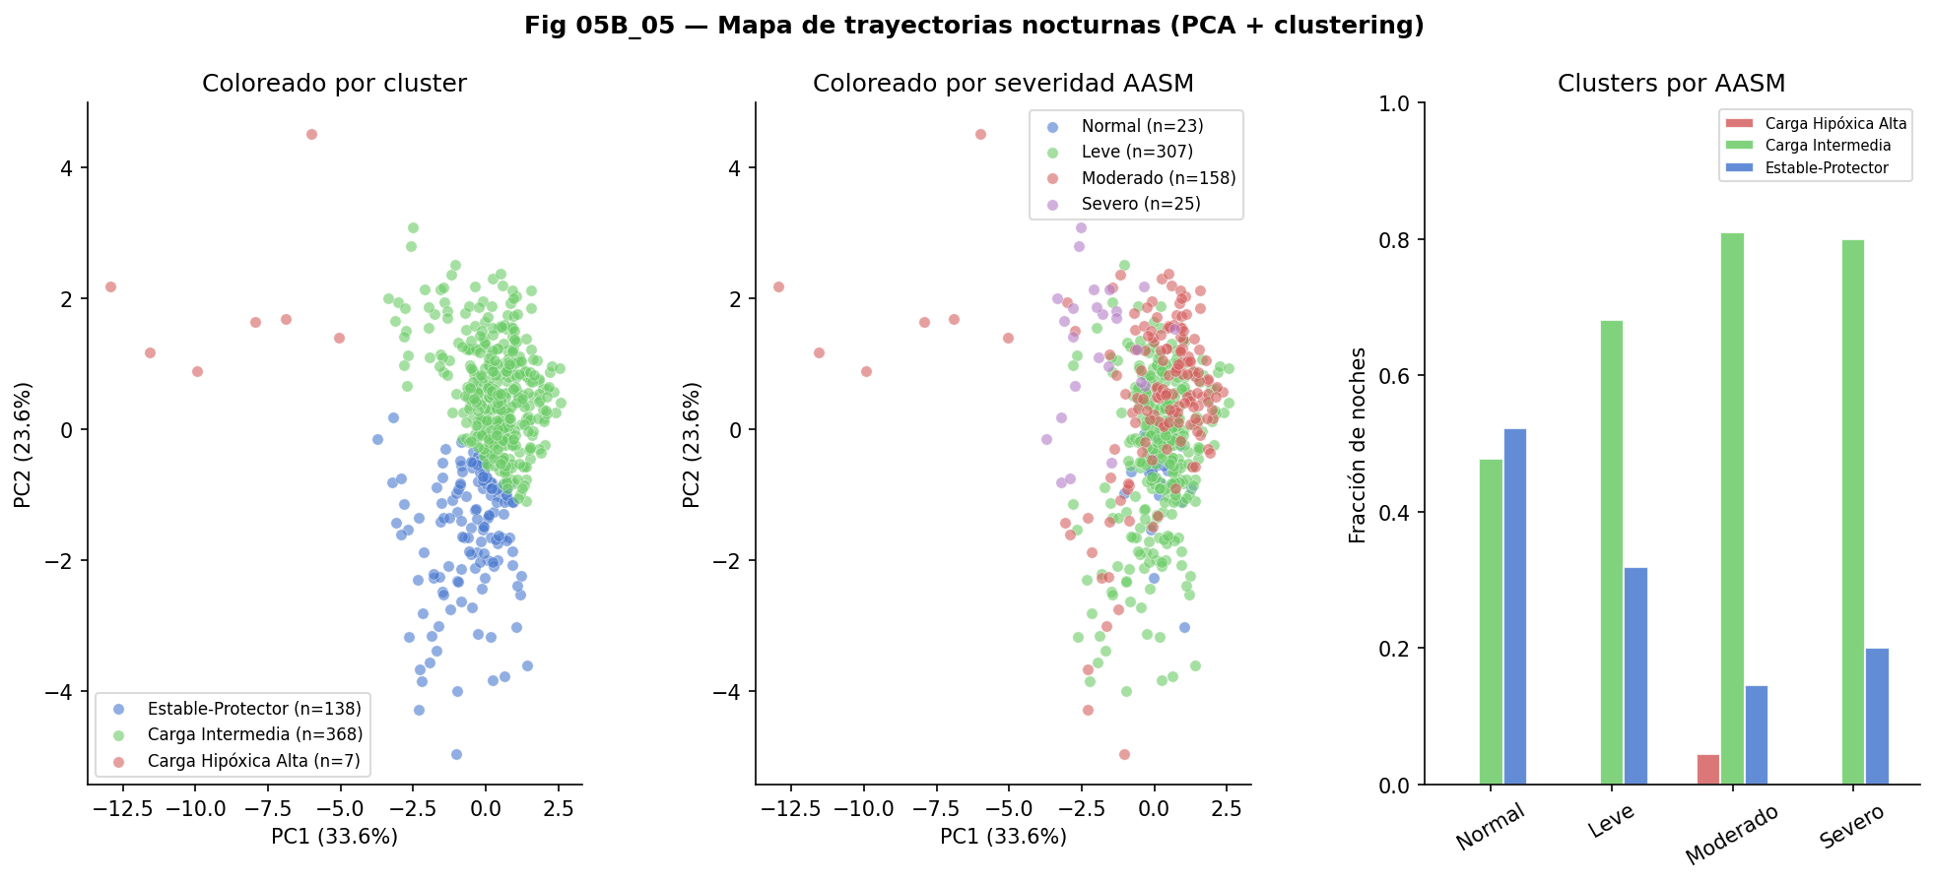
Figura 6.6. Trayectorias nocturnas en el espacio PCA (PC1 × PC2), coloreadas por fenotipo dinámico PAC. PC1 (33,6 %) representa el gradiente de carga hipóxica / respuesta autonómica; PC2 (23,6 %) el gradiente de dinamismo. El fenotipo Carga Hipóxica Alta se localiza en el extremo negativo de PC1 con baja variabilidad.
Nota. Origen: NB05, Sección 6. n = 513 noches. El fenotipo Carga Hipóxica Alta aparece en el 4,4 % de las noches AASM Moderadas y en el 0 % de las Severas.
El hallazgo más significativo es la distribución del fenotipo Carga Hipóxica Alta en relación con la clasificación clínica AASM. Este fenotipo —el de mayor extremismo fisiológico, con ARI = 0,284 y dinámica colapsada— aparece exclusivamente en un subgrupo de pacientes con severidad AASM Moderada (4,4 % de las noches Moderadas), y está completamente ausente en los pacientes Severos. Este hallazgo debe interpretarse como evidencia exploratoria de discordancia entre severidad AASM y fenotipo PAC, no como una inversión definitiva de riesgo clínico. Una posible explicación es que los pacientes Severos conservan cierta reactividad autonómica residual que genera transiciones entre estados y evita que la noche colapse completamente en M1, mientras que el subgrupo Moderado en cuestión muestra un perfil de agotamiento autonómico que los índices de frecuencia no detectan.
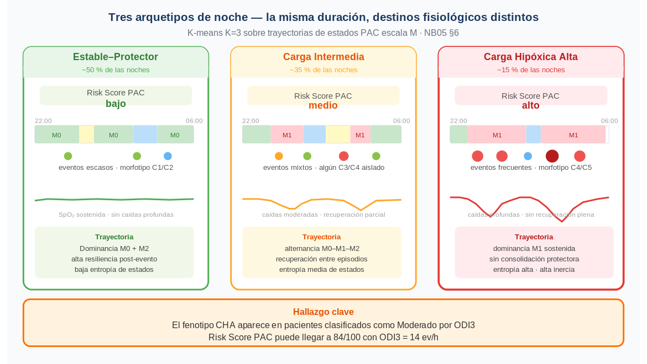
Figura 6.7c. Tres fenotipos de trayectoria nocturna (K-means K=3, NB05 §6). Estable-Protector (~50 %): dominancia M0/M2, eventos escasos, Risk Score PAC bajo. Carga Intermedia (~35 %): alternancia M0–M1–M2, recuperación entre episodios. Carga Hipóxica Alta (~15 %): dominancia M1 sostenida, sin consolidación protectora, Risk Score PAC alto. Hallazgo clave: el fenotipo CHA puede presentarse en pacientes con ODI3 = 14 ev/h (Moderado AASM).
Nota. Diagrama conceptual. Distribuciones de estados y Risk Score consistentes con corpus NB05 §6 / NB07 Bloque D.

6.8 Importancia predictiva de las features PAC: ablación LOPO-CV (NB06)
NB06 cuantifica la contribución predictiva de cada grupo de variables mediante ablación LOPO-CV. El modelo base es un Random Forest con class_weight = balanced, aplicado a la clasificación multiclase de cuatro categorías AASM sobre 540 noches de la cohorte estricta. Los grupos de features son: PAC States S/M/L (20 variables), PAC Dynamics (6 variables: coupling index por escala, entropía M y trayectoria nocturna), Morfotipos C1–C5 (6 variables), ARI (3 variables), Sueño (3 variables) y variables Clínicas (6 variables). El análisis de Kruskal-Wallis previo confirmó que las features más asociadas con la severidad son n_transitions_state_s (H = 248,3), frac_state_s_S3 (H = 215,1) y frac_state_s_S4 (H = 210,6), todas de origen PAC.
El rendimiento global del clasificador multiclase requiere una lectura cautelosa. La balanced accuracy es 0,318 y el Cohen κ = 0,131 ("slight" según Landis & Koch, 1977). Estos valores no deben interpretarse como fracaso predictivo, sino como consecuencia del problema específico: cuatro categorías desbalanceadas (Leve = 60,4 %; Moderado = 27,4 %; Normal = 7,6 %; Severo = 4,6 %), n efectivo de validación de ocho pacientes y alta variabilidad intraindividual. El valor diagnóstico de NB06 reside en el análisis de importancia de features. Por ello, NB06 debe leerse principalmente como análisis de importancia de representaciones, no como clasificador clínico final.
El hallazgo central es que los PAC States constituyen el grupo predictor dominante: 44,75 % del peso total, seguidos de morfotipos C1–C5 (20,2 %), dinámica PAC (14,7 %), variables clínicas (10,2 %), sueño (6,8 %) y ARI (3,4 %). Los PAC States fueron aprendidos de forma completamente no supervisada, sin utilizar etiquetas clínicas de severidad. La Tabla 6.6 presenta los valores por grupo y la Tabla 6.6b las diez features individuales de mayor importancia.
Tabla 6.6. Importancia relativa de grupos de features (Random Forest, NB06).
Grupo de features | N variables | Importancia (Gini) | % sobre total
PAC States (S/M/L) | 20 | 0,4475 | 44,8 %
Morfotipos C1–C5 | 6 | 0,2019 | 20,2 %
PAC Dynamics | 6 | 0,1466 | 14,7 %
Variables clínicas | 6 | 0,1023 | 10,2 %
Sueño | 3 | 0,0680 | 6,8 %
ARI | 3 | 0,0337 | 3,4 %
Nota. Importancia Gini promediada sobre 8 folds LOPO-CV. 540 noches, 8 pacientes. Origen: NB06.
Tabla 6.6b. Top-10 features individuales por importancia Gini (NB06).
Rango | Feature | Grupo | Gini | Interpretación
1 | frac_state_s_S3 | PAC States | 0,0860 | Fracción en estado S protector
2 | n_transitions_state_s | PAC Dynamics | 0,0739 | Dinamismo microdinámica S
3 | bmi | Clínico | 0,0731 | IMC del paciente
4 | frac_c2 | Morfotipos | 0,0668 | Fracción morfotipo benigno C2
5 | frac_c1 | Morfotipos | 0,0664 | Fracción morfotipo benigno C1
6 | frac_state_l_L3 | PAC States | ~0,060 | Fracción en estado L protector
7 | frac_state_l_L0 | PAC States | ~0,059 | Fracción en estado L patológico
8 | frac_state_m_M1 | PAC States | ~0,054 | Fracción en estado M patológico
9 | waso_s | Sueño | ~0,053 | Tiempo de vigilia tras inicio de sueño
10 | frac_state_m_M0 | PAC States | ~0,052 | Fracción en estado M protector
Nota. Gini promediado sobre 8 folds LOPO-CV. Rangos 6–10 aproximados desde figura 06_feature_importance_gini.png. Origen: NB06.
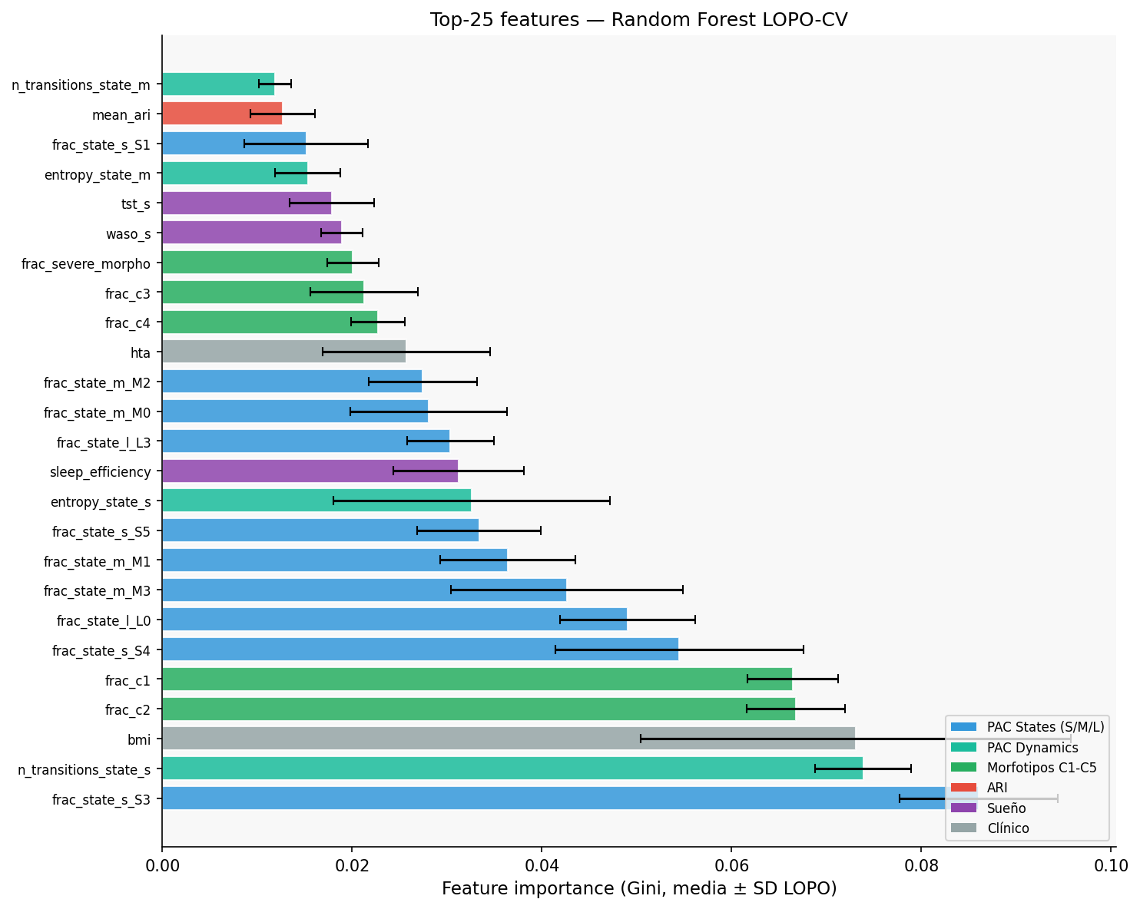
Figura 6.7. Top-25 features por importancia Gini (Random Forest, LOPO-CV, NB06). Las barras están coloreadas por grupo. Los PAC States dominan el ranking; la variable más importante es frac_state_s_S3 (Gini = 0,0860). El ARI queda en las posiciones más bajas, consistente con su ortogonalidad respecto a la severidad hipóxica.
Nota. Origen: NB06. n = 540 noches, 8 pacientes. Barras = media ± SD sobre los 8 folds LOPO-CV.
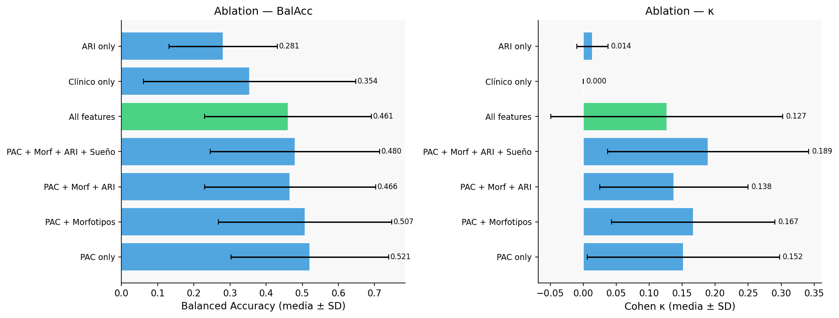
Figura 6.8. Ablación por grupo de features en clasificación multiclase LOPO-CV (NB06). Panel izquierdo: balanced accuracy. Panel derecho: Cohen κ. El modelo "PAC only" (balanced accuracy = 0,521 ± 0,218) supera a todos los modelos con features adicionales y al modelo "Clínico only" (0,354 ± 0,294), confirmando el valor predictivo autónomo de las representaciones PAC.
Nota. Origen: NB06. Barras = media ± SD sobre 8 folds LOPO-CV. "PAC only" incluye PAC States + PAC Dynamics.
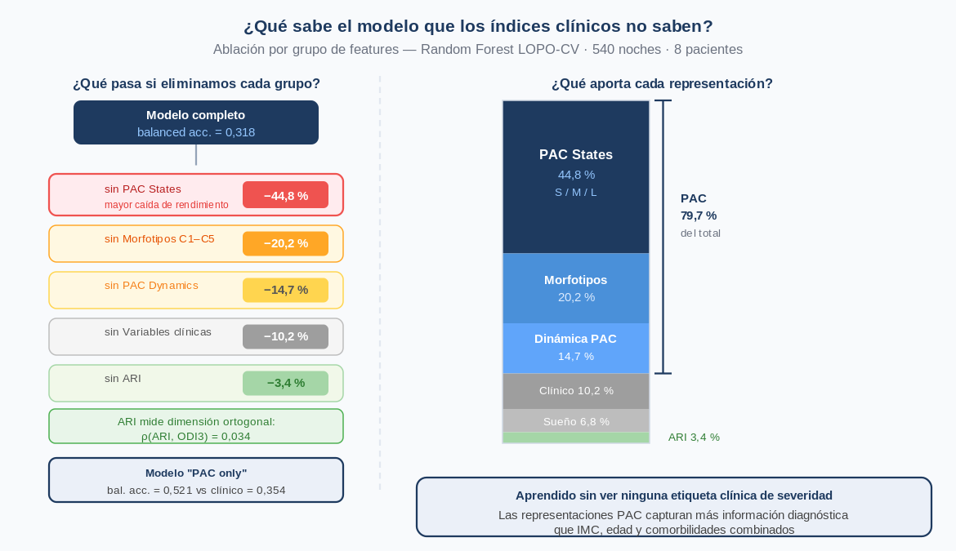
Figura 6.8c. Importancia predictiva por grupo de features: experimento de ablación (izquierda) y barra de contribución acumulada (derecha). Al eliminar PAC States, el rendimiento cae −44,8 %. Al eliminar ARI, la caída es de solo −3,4 %, consistente con su ortogonalidad respecto a la severidad clínica (ρ = 0,034). Las representaciones PAC suman el 79,7 % del peso predictivo total, aprendidas sin supervisión de etiquetas clínicas. El modelo "PAC only" supera al modelo clínico puro (0,521 vs. 0,354).
Nota. Origen: NB06. 540 noches, 8 pacientes, LOPO-CV.
El experimento de ablación también confirma la baja utilidad incremental del ARI para la predicción de severidad clásica: el modelo "ARI only" alcanza balanced accuracy = 0,281 ± 0,150, el resultado más bajo de todos los conjuntos evaluados. Esto no implica que el ARI carezca de valor fisiológico —mide una dimensión ortogonal a la severidad (ρ = 0,034)—, sino que no es un predictor lineal de la categoría AASM.
¿Por qué importa que PAC States dominen con 44,75 %? Porque estas representaciones fueron aprendidas de forma completamente no supervisada —sin ver nunca una etiqueta clínica de severidad—. El modelo fue entrenado únicamente con la geometría de las curvas SpO₂ y la dinámica temporal de los estados fisiológicos. Que una representación no supervisada capture más información predictiva sobre la gravedad clínica que las variables clínicas directas (IMC, edad, comorbilidades) valida el enfoque central de la tesis: la dinámica fisiológica nocturna contiene información diagnóstica que los índices escalares tradicionales no alcanzan a representar.

6.9 Modelo predictivo a nivel de evento (NB07, Bloque B)
¿Qué problema clínico resuelve este modelo? La oximetría domiciliaria convencional es reactiva: registra cuántos eventos ocurrieron, pero no puede anticipar su trayectoria. Un paciente con ODI3 = 14 ev/h podría estar en una noche de carga creciente —con los próximos eventos progresivamente más severos— o en una noche estable. El modelo de evento (NB07 Bloque B) convierte el monitoreo de reactivo a prospectivo: dado el historial de los últimos 5 minutos de fisiología PAC, estima la probabilidad de que el siguiente evento sea morfológicamente severo. La mejora de 4,3× en Average Precision sobre el baseline no es solo una métrica: implica que, sobre cada 100 alertas generadas con umbral óptimo, el modelo acierta 4,3 veces más que un clasificador que simplemente usa la prevalencia de la clase positiva —y lo hace sin haber visto la noche completa—.
El primer módulo predictivo de NB07 (Bloque B) estima la probabilidad de que un EDO individual sea morfológicamente severo (C4 o C5). Las features temporales se calculan de forma causal, acumulando información de los eventos previos y del estado PAC en ventanas de hasta 5 minutos antes del evento en cuestión (lead time ≈ escala M). Los primeros cinco EDOs de cada noche se excluyen, dejando 76.053 eventos con contexto disponible (prevalencia de clase positiva: 5,57 %).
Se comparó una regresión logística basal con un clasificador LightGBM en esquema LOPO-CV. La regresión logística alcanzó AUC = 0,743 (Sensibilidad = 0,716; Especificidad = 0,660). El LightGBM mejoró sustancialmente: AUC = 0,878, Sensibilidad = 0,87, Especificidad = 0,76 (umbral óptimo 0,38). La mejora en Average Precision fue de 4,3× sobre el baseline (AP = 0,240 vs. baseline = 5,56 %). Los resultados son consistentes entre folds: rango de AUC 0,798–0,964. La Tabla 6.7 sintetiza el rendimiento.
Tabla 6.7. Rendimiento comparativo del modelo predictivo de evento severo (LOPO-CV, NB07).
Modelo | AUC LOPO | AP LOPO | Sensibilidad | Especificidad | Mejora AP
Regresión logística (basal) | 0,743 | 0,164 | 0,716 | 0,660 | 2,9×
LightGBM | 0,878 | 0,240 | 0,87 | 0,76 | 4,3×
Nota. Clase positiva = C4 o C5 (5,57 %, n = 76.053). Baseline AP = 5,56 % (prevalencia). Rango AUC por fold (LightGBM): 0,798–0,964. Origen: NB07, Bloque B.
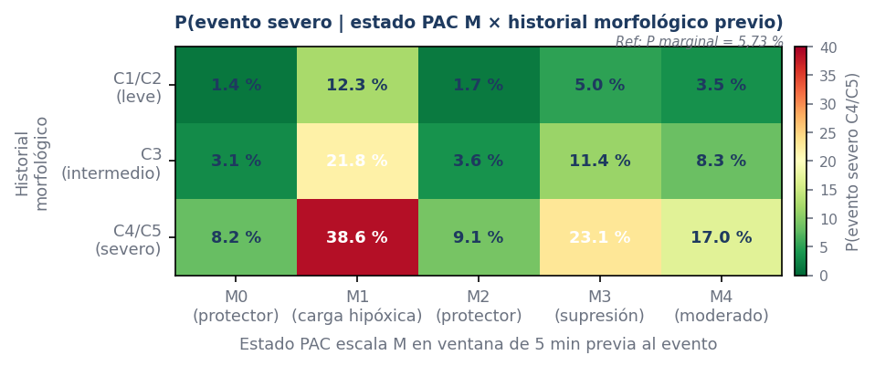
Figura 6.9a. Probabilidad predicha de evento severo (C4/C5) según el estado PAC de escala M en la ventana de 5 min previa y el historial morfológico acumulado. Valores representativos del modelo LightGBM (NB07 Bloque B, LOPO-CV, n = 76.053 eventos). La combinación M1 × historial C4/C5 genera la probabilidad más alta (38,6 %), mientras que M0 o M2 con historial C1/C2 producen valores inferiores al 2 %. El estado PAC modula el riesgo de forma multiplicativa sobre el historial morfológico: el contexto dinámico amplifica o atenúa la señal de cada evento. P marginal de referencia = 5,73 %.
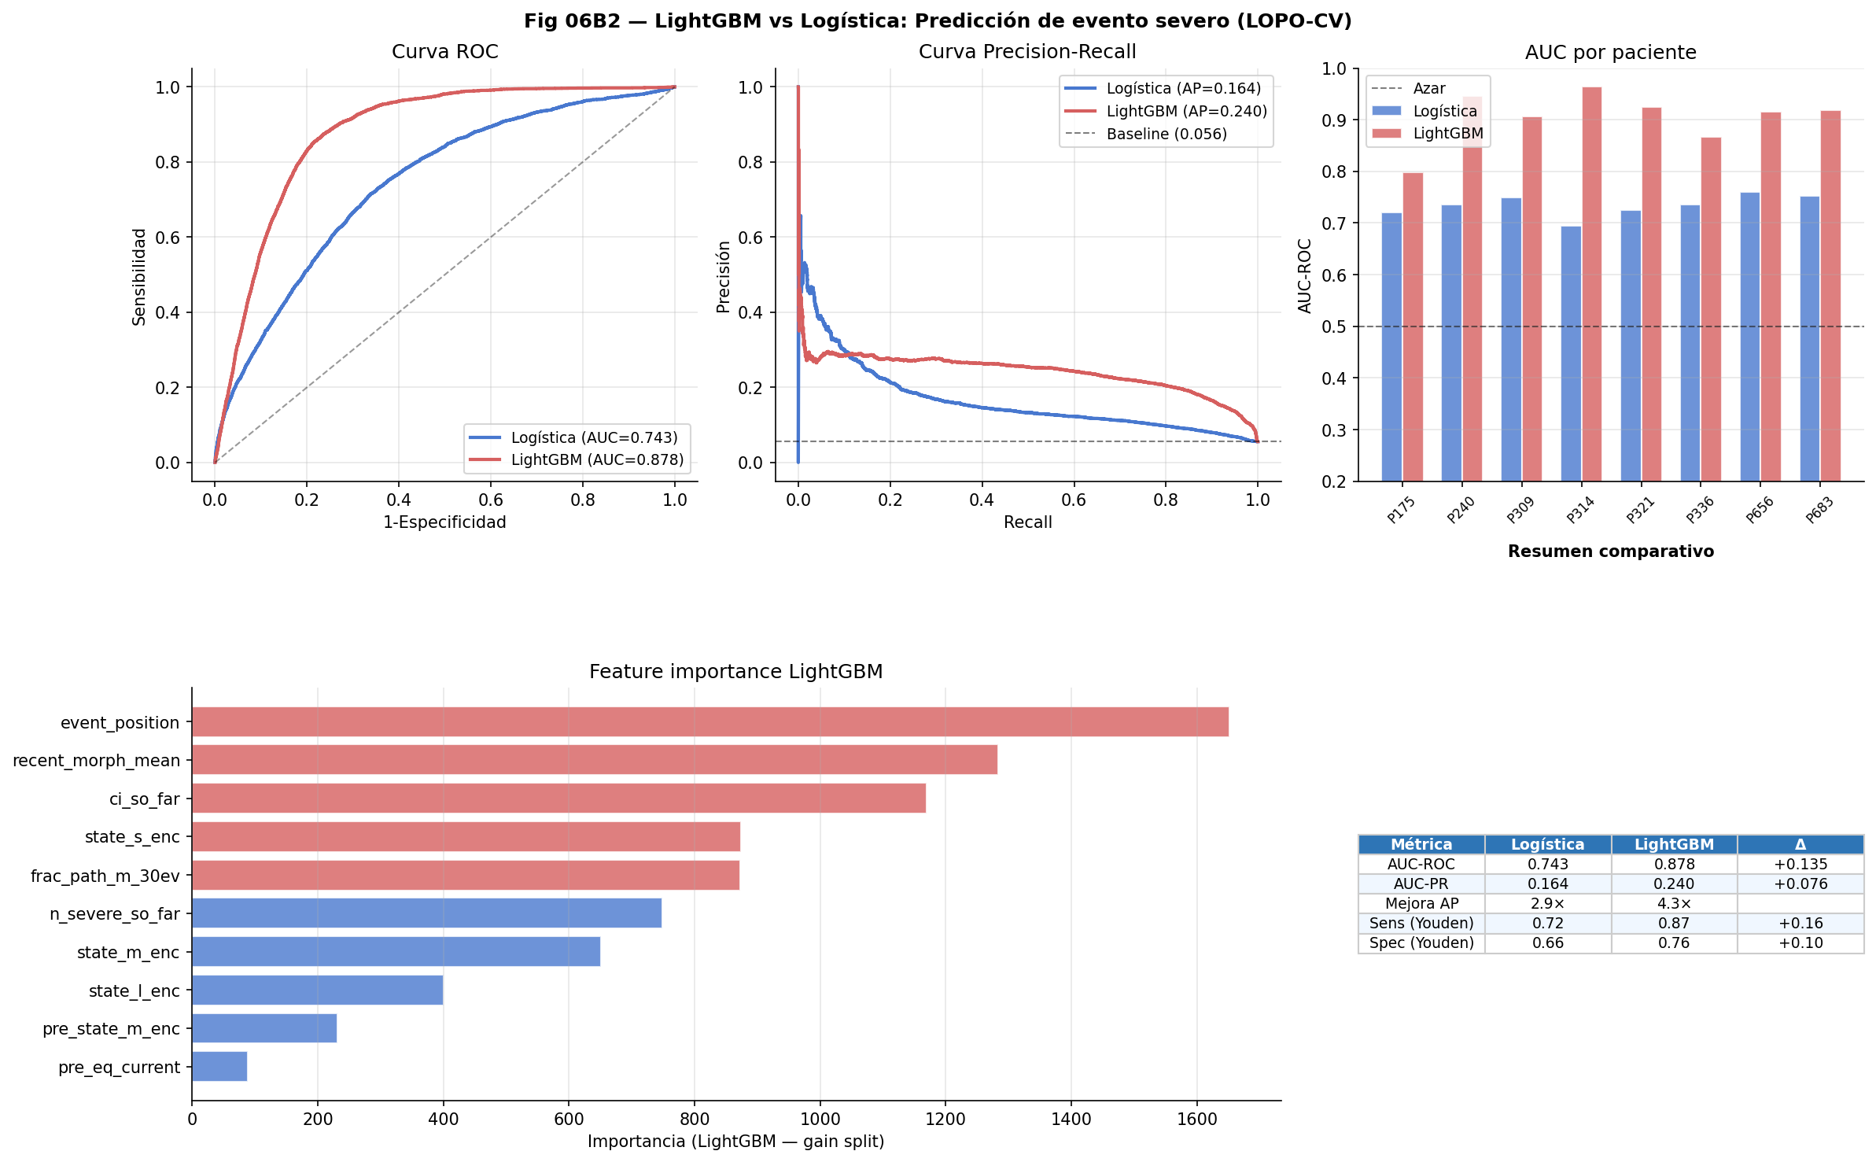
Figura 6.9. Comparación de curvas ROC y Precision-Recall: LightGBM (azul) versus regresión logística basal (rojo) en validación LOPO-CV. Panel izquierdo: curvas ROC (AUC = 0,878 vs. 0,743). Panel derecho: curvas Precision-Recall (AP = 0,240 vs. 0,164). La línea discontinua indica el baseline (prevalencia de la clase positiva).
Nota. Origen: NB07, Bloque B. n = 76.053 eventos, 8 pacientes. Features calculadas causalmente.
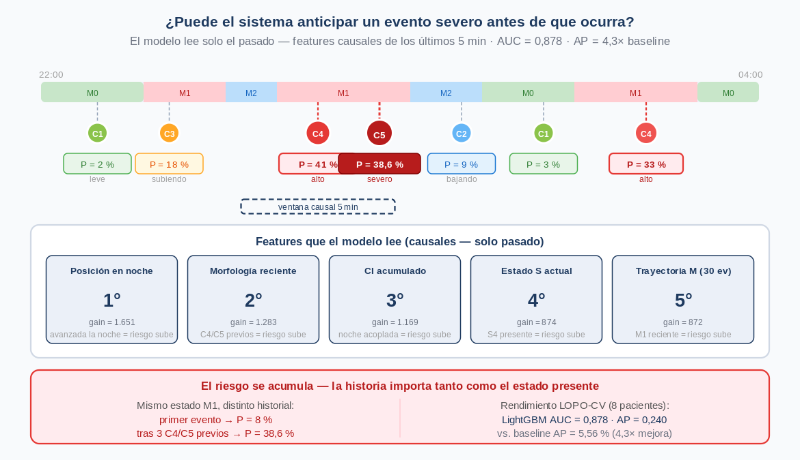
Figura 6.9c. Modelo de predicción de evento severo (NB07 Bloque B): lectura causal evento a evento. La probabilidad P(severo) se actualiza con cada nuevo evento usando solo el historial de los últimos 5 min. El mismo estado M1 genera P = 8 % al inicio de la noche y P = 38,6 % tras tres eventos C4/C5 previos. Las cinco features más importantes (gain LightGBM) reflejan el contexto acumulado: posición en la noche, morfología reciente, CI acumulado, estado S activo y trayectoria M reciente.
Nota. Origen: NB07 Bloque B. n = 76.053 eventos, 8 pacientes. Features calculadas causalmente.
El análisis de importancia de features (gain LightGBM) revela que las variables más predictivas son los contextos acumulados: event_position (gain = 1.651), recent_morph_mean (1.283), ci_so_far (1.169), state_s_enc (874) y frac_path_m_30ev (872). El riesgo de un evento severo se lee como acumulación progresiva de deterioro dentro de la noche: la historia importa tanto como el estado presente.

6.10 Modelo predictivo a nivel de noche (NB07, Bloque C)
¿Qué permite hacer este modelo que antes no era posible con oximetría portátil? Tres cosas concretas. Primero, fenotipado post-diagnóstico: dos pacientes con ODI3 idéntico pueden recibir Risk Score PAC muy distintos (Noche A = 18 vs. Noche B = 84 en la Figura 6.11a), lo que permite estratificar riesgo real más allá de la categoría AASM. Segundo, monitoreo longitudinal de respuesta a tratamiento: si un paciente inicia terapia posicional o CPAP, el modelo nocturno puede detectar cambios en la arquitectura dinámica noche a noche antes de que se reflejen en el ODI3. Tercero, detección de noches de riesgo oculto: el fenotipo de Carga Hipóxica Alta (§6.7) puede presentarse en pacientes clasificados como Moderado —y el modelo lo detecta con AUC = 0,905 y AP = 0,834 sobre baseline de 0,348—.
El segundo módulo opera a escala nocturna con clasificación binaria: Normal + Leve versus Moderado + Severo (NB07, Bloque C). El corpus es de 494 noches con prevalencia de clase positiva del 34,8 % (172 noches). Las features son agregados de la noche completa —fracciones de tiempo en estados PAC, entropía, transiciones, coupling index, porcentaje de eventos severos, ARI medio y trayectoria—. La clasificación es retrospectiva: se realiza sobre la noche ya completada.
La regresión logística obtuvo AUC = 0,905 y Average Precision = 0,834 (baseline = 0,348). El Random Forest obtuvo AUC = 0,783 y AP = 0,649. La superioridad de la regresión logística sugiere que, una vez transformadas las señales crudas en features PAC, la separación entre noches de bajo y alto riesgo puede aproximarse de forma lineal —la complejidad fisiológica fue capturada en etapas previas del pipeline—. La Tabla 6.8 presenta el rendimiento.
Tabla 6.8. Rendimiento comparativo del modelo predictivo nocturno binario (LOPO-CV, NB07).
Modelo | AUC LOPO | Average Precision | Baseline AP
Regresión logística | 0,905 | 0,834 | 0,348
Random Forest | 0,783 | 0,649 | 0,348
Nota. Clasificación binaria: Normal+Leve vs. Moderado+Severo. n = 494 noches, 8 pacientes. Origen: NB07, Bloque C.
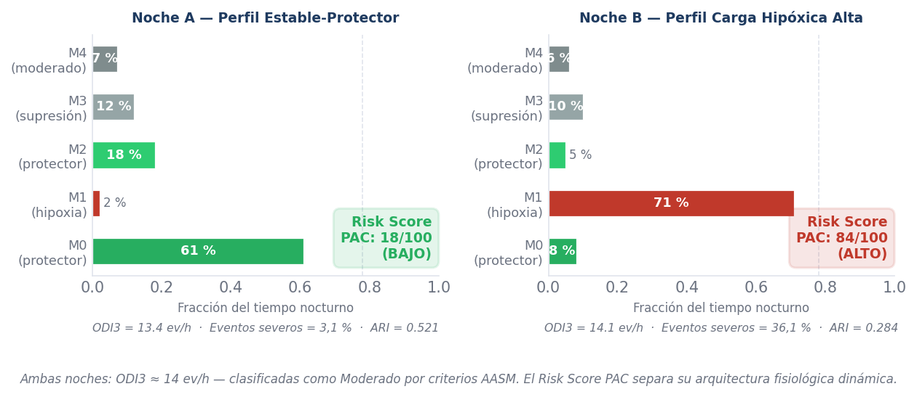
Figura 6.11a. Dos noches con ODI3 ≈ 14 ev/h (clasificación AASM idéntica: Moderado) y perfiles PAC opuestos. Noche A: dominancia de estados protectores M0/M2 (79 % del tiempo), fracción M1 = 2 %, ARI = 0,521, Risk Score PAC = 18/100. Noche B: dominancia de M1 (71 %), fracción M0 = 8 %, ARI = 0,284, Risk Score PAC = 84/100 — el fenotipo de Carga Hipóxica Alta descrito en §6.7. La arquitectura dinámica nocturna, invisible al ODI3, es la dimensión que el sistema PAC cuantifica y que el modelo nocturno (AUC = 0,905) aprende a separar.
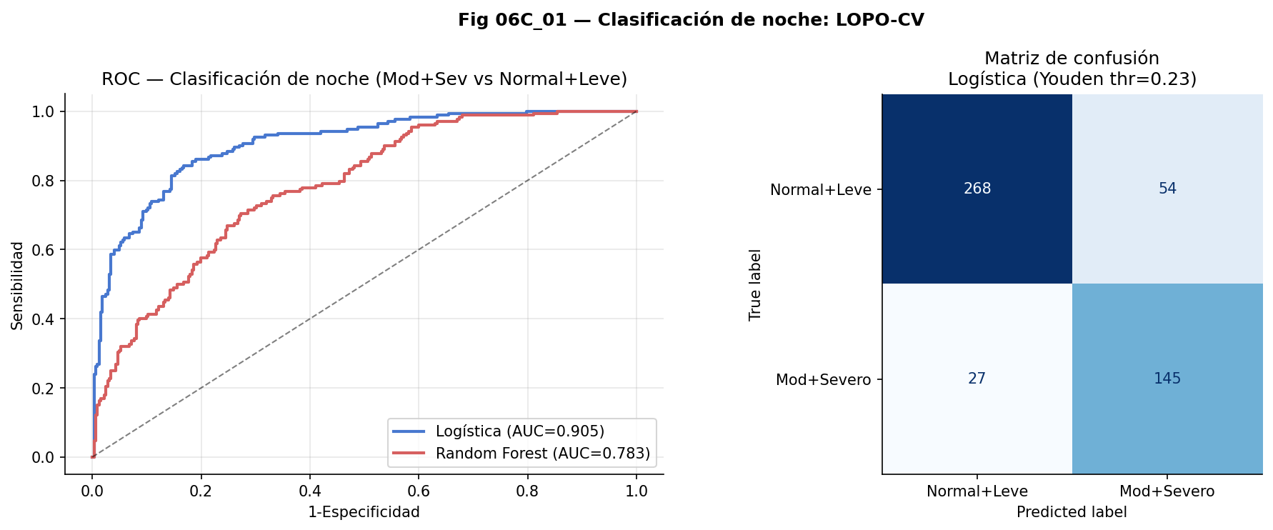
Figura 6.11. Curvas ROC y Precision-Recall para la clasificación nocturna binaria (LOPO-CV, NB07 Bloque C). Logística (azul): AUC = 0,905, AP = 0,834. Random Forest (rojo): AUC = 0,783, AP = 0,649. Baseline AP = 0,348 (prevalencia de clase positiva).
Nota. Origen: NB07, Bloque C. n = 494 noches, 8 pacientes.
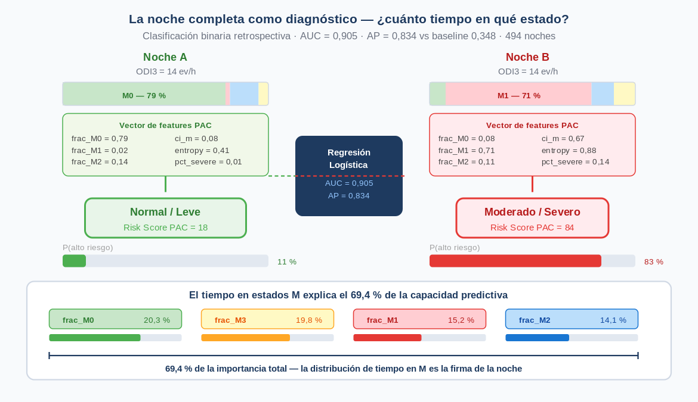
Figura 6.11c. Modelo predictivo nocturno (NB07 Bloque C): la noche completa resumida en un vector de features PAC. Dos noches con ODI3 idéntico (14 ev/h) producen vectores opuestos (frac_M0 = 0,79 vs. 0,08; frac_M1 = 0,02 vs. 0,71) y clasificaciones distintas (Normal/Leve, Score=18 vs. Moderado/Severo, Score=84). Las cuatro fracciones de estados M explican el 69,4 % de la importancia predictiva total.
Nota. Origen: NB07 Bloque C. n = 494 noches, 8 pacientes. Regresión logística LOPO-CV.
Las features dominantes según la importancia del Random Forest son las fracciones de tiempo en estados M: frac_state_m_M0 (0,203), frac_state_m_M3 (0,198), frac_state_m_M1 (0,152) y frac_state_m_M2 (0,141), que en conjunto explican el 69,4 % de la importancia total. El tiempo relativo en M1 versus los estados protectores M0 y M2 contiene suficiente información para estratificar el riesgo nocturno con AUC = 0,905.

6.11 Interpretabilidad del modelo nocturno
La superioridad de la regresión logística tiene un valor adicional al métrico: sus coeficientes permiten leer la dirección y magnitud de la contribución de cada feature. Las noches de alto riesgo (Moderado + Severo) se distinguen por mayor fracción de tiempo en M1, menor fracción en M0 y M2, mayor coupling index, mayor proporción de eventos severos y mayor entropía de estados —indicativa de alternancia entre estados patológicos sin consolidación de períodos de recuperación—. Esta coherencia entre los coeficientes del modelo y la narrativa fisiológica desarrollada en los capítulos previos constituye un indicador de validez de constructo: el modelo opera sobre representaciones con semántica fisiológica explícita.

6.12 Risk Score PAC: integración evento–noche (NB07, Bloque D)
¿Por qué integrar en un número único? Porque la usabilidad clínica requiere simplicidad interpretativa. Un clínico que recibe el reporte de una noche no lee una curva ROC: necesita saber si esa noche fue fisiológicamente comprometida o no. El Risk Score PAC (0–100) cumple tres funciones que los indicadores por separado no pueden cumplir individualmente. Primero, comparabilidad entre noches del mismo paciente: un score de 18 frente a 84 en noches con ODI3 idéntico señala una diferencia fisiológica real que el ODI3 no captura. Segundo, comparabilidad entre pacientes: la normalización a escala 0–100 permite ubicar a cualquier paciente dentro de la distribución del corpus. Tercero, umbral operacional: un score ≥ 60 detecta el 100 % de las noches Severas del corpus, con especificidad razonable, sin necesidad de que el clínico interprete una probabilidad continua.
El módulo final de NB07 (Bloque D) integra los dos componentes predictivos en un índice continuo de riesgo fisiológico nocturno: el Risk Score PAC, normalizado a la escala 0–100. El score combina el componente de evento (40 %) —media de las probabilidades de evento severo estimadas por el LightGBM a lo largo de la noche, normalizada al percentil 99— con el componente nocturno (60 %) —probabilidad de riesgo alto estimada por la regresión logística binaria—. La Tabla 6.9 sintetiza la composición.
Tabla 6.9. Composición del Risk Score PAC (escala 0–100).
Componente | Fuente | Peso | AUC base
Score de evento | NB07 Bloque B — LightGBM | 40 % | 0,878
Score de noche | NB07 Bloque C — Regresión logística | 60 % | 0,905
Nota. Fórmula: Risk Score = (0,40 × p_ev_norm + 0,60 × p_high_risk_night) × 100. Etiquetas: Bajo (< 30), Moderado (30–60), Alto (> 60). Origen: NB07, Bloque D.
La asignación de pesos 40/60 responde a una decisión heurística basada en el rendimiento relativo de los dos componentes y en consideraciones de representatividad fisiológica, no a una optimización formal. El componente nocturno recibe mayor peso (60 %) por su AUC superior (0,905 frente a 0,878), su naturaleza global —condensa la arquitectura completa de la noche— y su menor sensibilidad al ruido de señal en ventanas individuales. La elección 40/60 no fue sometida a análisis de sensibilidad formal; este aspecto está reconocido como limitación en §6.15.
La distribución del score muestra un gradiente claro y monótono: medianas de 29,2 (Normal), 29,4 (Leve), 72,9 (Moderado) y 81,0 (Severo). El umbral de 60 puntos identifica el 100 % de las noches Severas y el 77,6 % de las Moderadas como de alto riesgo, con una tasa de falsos positivos del 9,4 % en Leve y del 0 % en Normal.
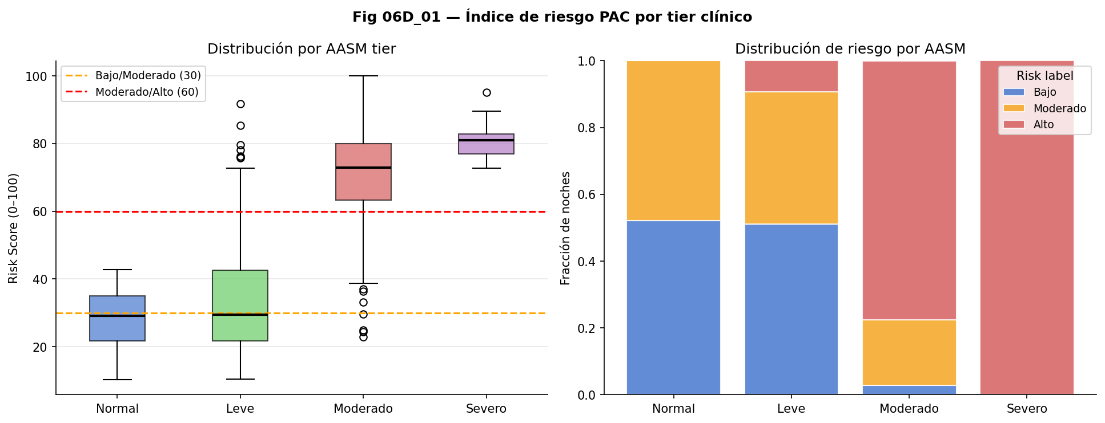
Figura 6.13. Distribución del Risk Score PAC (0–100) por categoría clínica AASM. Panel izquierdo: boxplot con los umbrales de 30 y 60 puntos. Panel derecho: distribución proporcional de etiquetas Bajo/Moderado/Alto por categoría. El gradiente de medianas (29,2 → 29,4 → 72,9 → 81,0) es claro y monótono.
Nota. Origen: NB07, Bloque D. n = 494 noches. El 100 % de las Severas superan el umbral 60; el 77,6 % de las Moderadas; el 9,4 % de las Leves; el 0 % de las Normales.
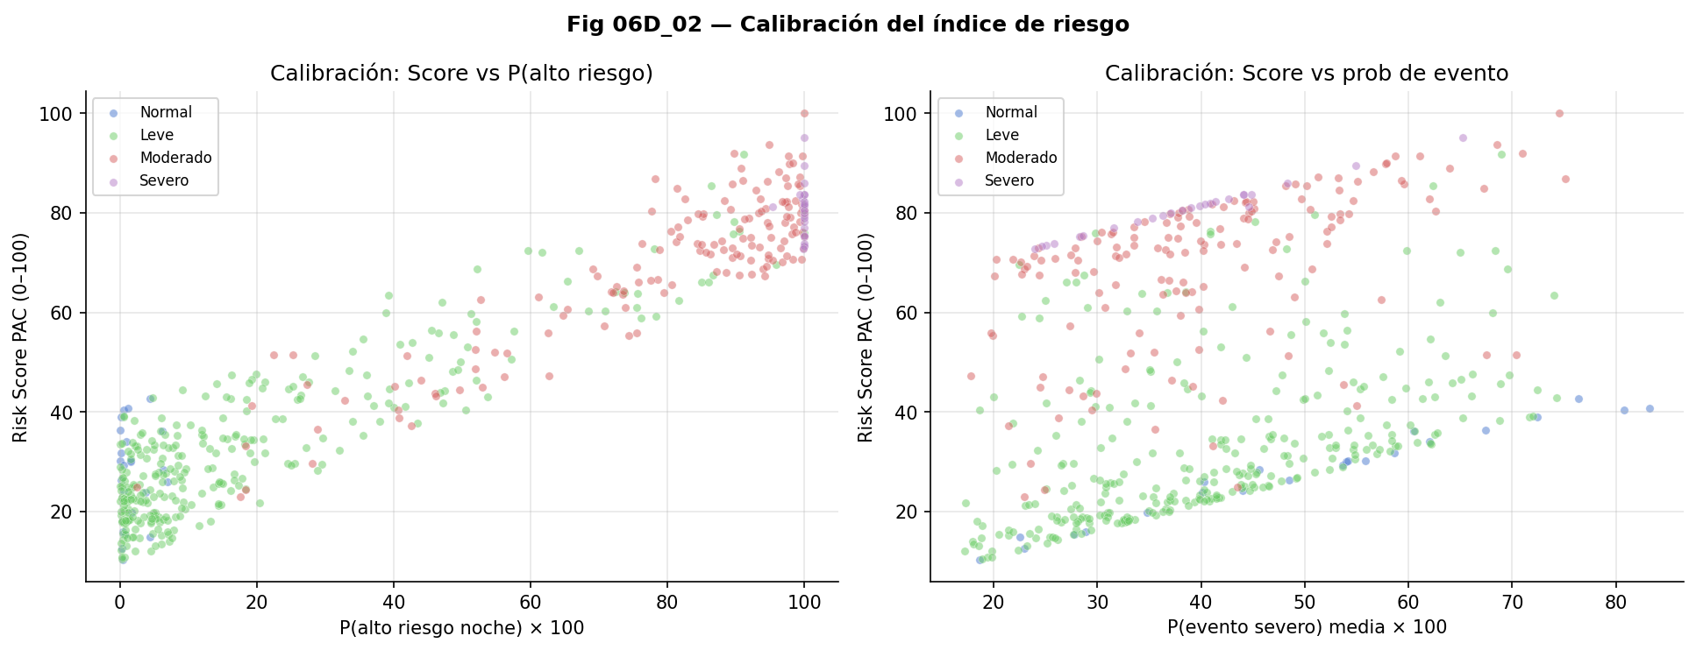
Figura 6.14. Calibración del Risk Score PAC. Panel izquierdo: score versus probabilidad del componente nocturno p(alto riesgo) × 100. Panel derecho: score versus probabilidad media de evento severo p_severo_mean × 100. Los colores representan las cuatro categorías AASM. La separación entre grupos Moderado+Severo (rojo/violeta) y Normal+Leve (azul/verde) es clara en ambos paneles.
Nota. Origen: NB07, Bloque D. n = 494 noches.
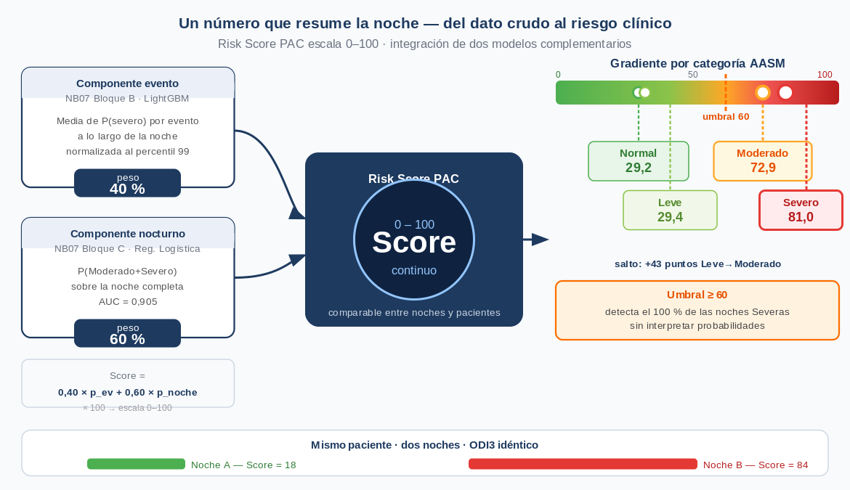
Figura 6.12c. Risk Score PAC: integración de componente evento (40 %, LightGBM) y componente nocturno (60 %, regresión logística) en una escala 0–100. El gradiente por categoría AASM muestra el salto de +43 puntos entre Leve (29,4) y Moderado (72,9). El umbral operacional ≥ 60 detecta el 100 % de las noches Severas sin necesidad de interpretar probabilidades continuas.
Nota. Origen: NB07 Bloque D. Gradiente calculado sobre 494 noches, 8 pacientes.

6.13 Significado clínico del modelo predictivo PAC
El aporte clínico de este capítulo no reside únicamente en los valores de AUC o en el rendimiento de los clasificadores. Su contribución principal es mostrar que la fisiología nocturna puede representarse como un sistema dinámico con estructura predictiva. En lugar de reducir la noche a un conteo final de eventos, el sistema PAC permite describir cómo se organiza el riesgo a lo largo del tiempo: qué eventos emergen en contextos patológicos, con qué frecuencia el organismo se recupera de ellos, qué trayectoria sigue la noche y qué nivel de vulnerabilidad fisiológica acumulada puede estimarse una vez completada.
En términos traslacionales, los dos módulos predictivos tienen utilidades distintas y complementarias. El módulo de evento (AUC = 0,878) utiliza una ventana de contexto causal de ≈5 min (equivalente a la escala M del sistema PAC): las features se calculan a partir de señales y estados previos al evento, sin incorporar información posterior. Esto lo hace aplicable en configuraciones de análisis continuo nocturno, aunque su naturaleza es retrospectiva respecto al evento clasificado — no predice la ocurrencia futura de un EDO. La extensión al dominio prospectivo genuino, con predicción de eventos antes de que ocurran y margen temporal para intervención terapéutica, se desarrolla en el Capítulo 8. El módulo nocturno (AUC = 0,905) opera en modo retrospectivo, siendo valioso para fenotipado post-diagnóstico, seguimiento longitudinal de respuesta terapéutica y priorización de pacientes en ensayos. El subgrupo de SAOS Moderado con fenotipo Carga Hipóxica Alta (§6.7) ilustra el valor del Risk Score PAC: estos pacientes presentarían scores elevados pese a un AHI convencional moderado, ya que su arquitectura nocturna está fisiológicamente colapsada. En ambos casos, la viabilidad clínica real depende de validación prospectiva en cohorte externa con polisomnografía completa.

6.14 Relación con los capítulos previos
El Capítulo 6 funciona como síntesis predictiva de los dos capítulos analíticos precedentes. El Capítulo 4 demostró que los EDOs presentan morfologías distintas (C1–C5): los morfotipos severos (C4, C5) concentran mayor profundidad de caída y mayor carga hipóxica, mientras que el ARI reveló un gradiente autonómico inverso —C5 presentó la respuesta autonómica más baja del corpus (ARI = 0,423), sugiriendo una posible atenuación de la reactividad cardíaca en los eventos más graves—. El Capítulo 5 demostró que la noche se organiza en estados dinámicos a tres escalas, con especialización funcional. El presente capítulo integra ambas dimensiones: el evento se interpreta en el contexto del estado que lo aloja, y el estado adquiere valor predictivo por la forma en que modula la morfología de los eventos que contiene.
Los PAC States, construidos de forma completamente no supervisada sobre señales de SpO₂, FC y movimiento, emergen como el grupo predictor dominante en la clasificación de severidad nocturna (44,8 % de la importancia total). La predicción emerge naturalmente de la representación, no como un módulo externo añadido, sino como consecuencia de haber estructurado la complejidad fisiológica en capas de abstracción creciente.

6.15 Limitaciones
Los resultados de este capítulo deben interpretarse en el contexto de una cohorte reducida en número de pacientes. Con n = 8 en la cohorte estricta, el LOPO-CV produce ocho puntos de rendimiento independientes: suficientes para estimar tendencias, no para estimar distribuciones con precisión. La varianza de las métricas entre folds es considerable (balanced accuracy en NB06: 0,469 ± 0,259; AUC de evento por fold en NB07: 0,798–0,964), reflejando heterogeneidad fisiológica real entre pacientes. Los resultados deben considerarse señales de factibilidad con magnitud de efecto estimable, no métricas para certificación clínica.
La asignación de pesos en el Risk Score PAC (40/60) fue una decisión heurística no sometida a análisis de sensibilidad formal ni a optimización mediante validación cruzada anidada. Variaciones en el rango 30/70–50/50 producirían distribuciones de scores con gradiente AASM igualmente claro, aunque con distintos umbrales óptimos de corte. Este aspecto requiere evaluación en trabajo futuro con cohorte más amplia.
La ausencia de polisomnografía concurrente limita la interpretación de algunos fenómenos. Sin EEG, no es posible asignar estadios NREM/REM ni microdespertares corticales con precisión formal. Las etiquetas de estadio del SOMNI 6000 son estimaciones basadas en FC y movimiento, validadas como discriminadoras de vigilia versus sueño pero no como sustitutos de la estadificación polisomnográfica (§3.2). Finalmente, el Risk Score PAC no es aún una herramienta clínica validada. Para transformarlo en herramienta de uso clínico sería necesario evaluar calibración externa, reproducibilidad, asociación con outcomes clínicos y utilidad incremental frente a índices establecidos.

6.16 Conclusión
El análisis de acoplamiento, dinámica Markoviana, trayectorias nocturnas y modelos predictivos confirma la hipótesis de trabajo: la severidad de un evento de desaturación no depende únicamente de sus propiedades internas, sino también del estado fisiológico dinámico en que ocurre. El estado S6 multiplica por 4,9 la probabilidad de observar un evento severo; M1 por 3,3; L0 por 2,0. La resiliencia posterior decrece dramáticamente con la escala temporal: del 43,3 % a escala S al 1,3 % a escala L. El sistema hipóxico muestra inercia creciente: lo que ocurre a 30 segundos puede revertirse; lo que ocurre dentro de una arquitectura de 30 minutos, prácticamente no.
Los modelos predictivos cuantifican el valor de las representaciones PAC. La clasificación de riesgo nocturno binario alcanza AUC = 0,905 (AP = 0,834 frente a baseline 0,348), con las fracciones de estados M como variables dominantes. La predicción de evento severo alcanza AUC = 0,878 (mejora AP = 4,3× sobre baseline de 5,56 %), con las variables de contexto acumulado como predictores principales. En ambos casos, los PAC States emergieron como el grupo de features más informativo, construido de forma completamente no supervisada a partir de señales de oximetría domiciliaria.
PAC transforma la noche en una trayectoria fisiológica interpretable. Esa trayectoria permite identificar vulnerabilidad acumulada, persistencia patológica, resiliencia y riesgo integrado. Este capítulo consolida el pasaje desde una medicina del conteo de eventos hacia una medicina de la dinámica nocturna: la información clínicamente relevante no se encuentra solo en cuántos eventos ocurrieron, sino también en cómo se organizaron, en qué contexto aparecieron y qué capacidad de recuperación mostró el organismo frente a ellos. El paso siguiente consiste en traducir esta representación predictiva en una herramienta visual e interpretable para uso clínico y exploratorio.
Desde la perspectiva operacional, el sistema PAC desarrollado en este capítulo ofrece al clínico cuatro capacidades concretas que los índices estándar no habilitan. Primera, fenotipado dinámico post-diagnóstico: dos pacientes con ODI3 = 14 ev/h podrían obtener Risk Scores de 21 y 82 sobre 100 —diferencia que refleja arquitecturas nocturnas radicalmente distintas e implicaría decisiones terapéuticas diferentes—. Segunda, detección de noches de riesgo oculto: el fenotipo de Carga Hipóxica Alta puede presentarse en pacientes clasificados como Moderado por AASM; el modelo lo detectaría con AP = 0,834. Tercera, monitoreo longitudinal de respuesta a tratamiento: cambios en las fracciones de estados M —las variables de mayor peso predictivo— serían detectables noche a noche, antes de que se reflejen en el ODI3 acumulado. Cuarta, anticipación de evento severo en ventana causal: con AUC = 0,878, el modelo de evento podría señalar probabilidad elevada de severidad para el próximo EDO dado el contexto dinámico acumulado —abriendo la puerta a la habilitación del estimulador terapéutico del SOMNI 6000, que es el objeto del Cap08—. Estas capacidades son complementarias a los índices clásicos, no sustitutos: PAC añade la dimensión dinámica que ODI3 y T90 no pueden capturar por construcción.

Referencias
Azarbarzin, A., Sands, S. A., Stone, K. L., Taranto-Montemurro, L., Messineo, L., Terrill, P. I., ... & Wellman, A. (2019). The hypoxic burden of sleep apnoea predicts cardiovascular disease-related mortality: the Osteoporotic Fractures in Men Study and the Sleep Heart Health Study. European Heart Journal, 40(14), 1149–1157. https://doi.org/10.1093/eurheartj/ehy624
Berry, R. B., Budhiraja, R., Gottlieb, D. J., Gozal, D., Iber, C., Kapur, V. K., ... & Tangredi, M. M. (2012). Rules for scoring respiratory events in sleep: update of the 2007 AASM Manual for Scoring of Sleep. Journal of Clinical Sleep Medicine, 8(5), 597–619. https://doi.org/10.5664/jcsm.2172
Inza, R., et al. (en preparación). Fenotipado morfológico y respuesta autonómica en eventos de desaturación nocturna: el Índice de Reactividad Autonómica (ARI). [T1]
Inza, R., et al. (en preparación). Estados dinámicos multiescala de la fisiología respiratoria nocturna: morfotipos, carga hipóxica y reactividad autonómica. [T2]
Inza, R., et al. (en preparación). Acoplamiento evento–estado, trayectorias nocturnas y predicción de severidad en SAOS: el sistema PAC. [T3]
Landis, J. R., & Koch, G. G. (1977). The measurement of observer agreement for categorical data. Biometrics, 33(1), 159–174. https://doi.org/10.2307/2529310
Lévy, P., Kohler, M., McNicholas, W. T., Barbé, F., McEvoy, R. D., Somers, V. K., ... & Pépin, J.-L. (2015). Obstructive sleep apnoea syndrome. Nature Reviews Disease Primers, 1, 15015. https://doi.org/10.1038/nrdp.2015.15
Wasserstein, R. L., & Lazar, N. A. (2016). The ASA statement on p-values: context, process, and purpose. The American Statistician, 70(2), 129–133. https://doi.org/10.1080/00031305.2016.1154108

